KHALFOUNE ALI

02/06/1987 a Médéa

Oued El tarfa, El Achour, Alger

Tél : 0773819868/0656063222

E-mail : [ali_khalfoune@yahoo.fr](mailto:ali_khalfoune@yahoo.fr)

Permis de conduire catégorie B

Dégagé du service national

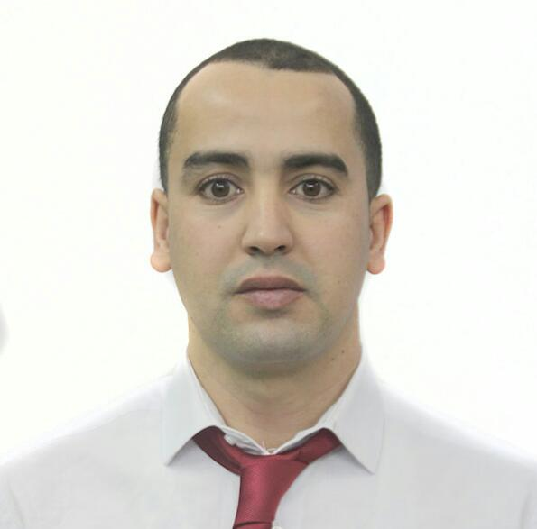

**EXPERIENCES**

* **Janv. 2015** Mini supérette, secteur agroalimentaire, Gérant
* **Déc. 2016** **Missions et tâches réalisées** :
  + - * + Réaliser les ouvertures et fermetures du point de vente
        + Réaliser les objectifs commerciaux
        + Organiser l'accueil de la clientèle et participer à la vente
* **Sept 2014** Master Lubrifiant, secteur pièce de rechange, commercial
* **Déc 2014** **Missions et tâches réalisées** :
  + - * + Prospecter le terrain et constituer le portefeuille clients
        + Assurer la présentation des produits mis en vente
        + Réaliser des ventes directes et prise des commandes
        + Assurer le Suivi des commandes
* **Janvier 2012** Supérette , secteur agroalimentaire, vendeur
* **Août 2014** **Missions et tâches réalisée**s :

Disposer les produits sur le lieu de vente

Ranger les produits ou marchandises selon leurs dates de validité et les conditions de conservation

Accueillir les clients

Contrôler l’état de conservation d’un produit périssable

**FORMATIONS**

**2009** Diplôme Licence en Gestion/ option Marketing

Université d’Alger 3

**2005** BAC en Sciences exacte

Lycée Guettache Hamoud el Azzizia Médéa

**Langues**

Arabe : Maternelle

Français : Moyen

Anglais : Moyen

**Logiciels maîtrisés** :Word, Excel, Powerpoint, Access

**CENTRES D’INTERETS**

Sport, E-Learning, Réseaux, sociaux